Беседа с детьми:
12 июня – День России

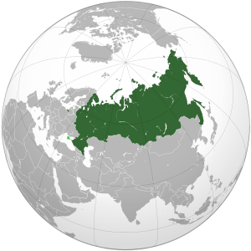 | Россия – самая большая и прекрасная страна в мире. Россия – наша родная страна. Но страна – это не только природа, города и села, в которых живут люди. Россия – это государство.

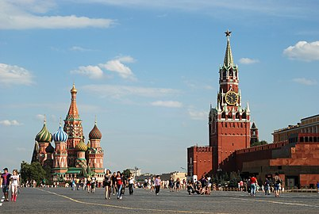

Столица нашего государства – город Москва.

В Москве работают правительство
Российской Федерации и наш президент.

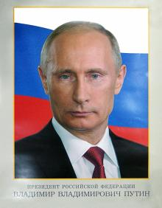

Как зовут нашего президента?
(Владимир Владимирович Путин)

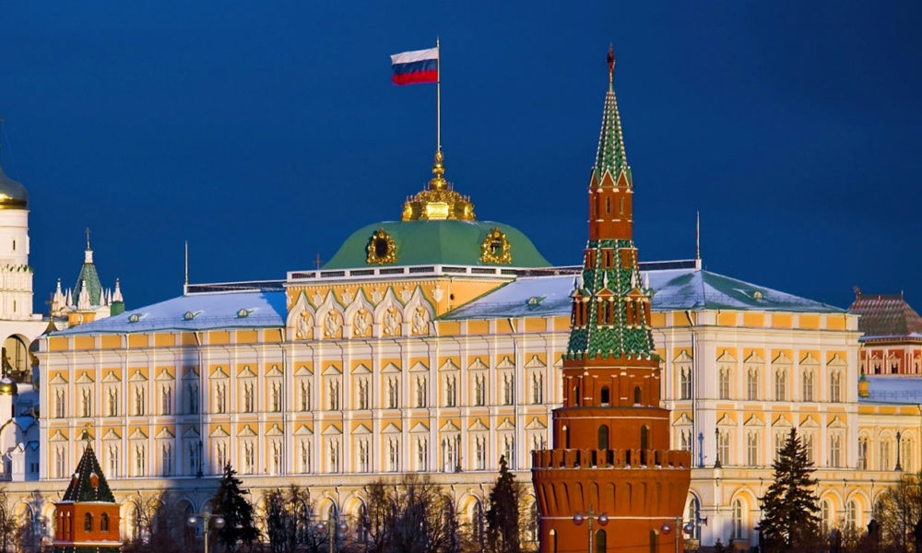
Каждое государство обязательно имеет государственные символы. Государственный флаг.

Посмотрите на флаг России, который реет над Кремлем.

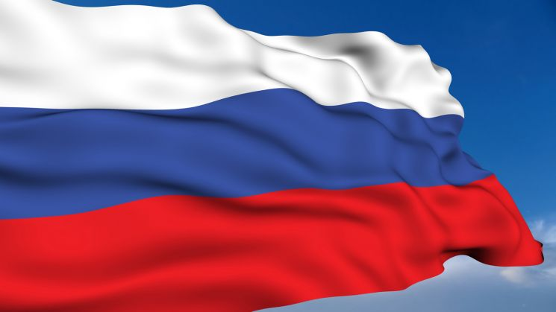

Флаг – это прикрепленное к древку полотнище определенного размера и цвета.
Российский флаг - символ доблести и чести российского народа.
Флаг нашей страны имеет свою историю. Много веков тому назад люди вместо флага использовали шест с привязанным к его верхушке пучком травы, окрашенным яркой краской. Называлось это стягом. Его главное значение – «стягивать» к себе, т. е. объединять воинов для защиты своей земли. Затем стяги стали делать из ткани. Современный флаг утвердил великий русский царь Петр I.
Полотнище нашего флага состоит из трех полос белого, синего и красного. Полосы расположены горизонтально
- Как ты думаешь, что на флаге обозначает каждый цвет?
- Белый цвет обозначает мир и чистоту, синий – небо и верность, красный – огонь и отвагу.
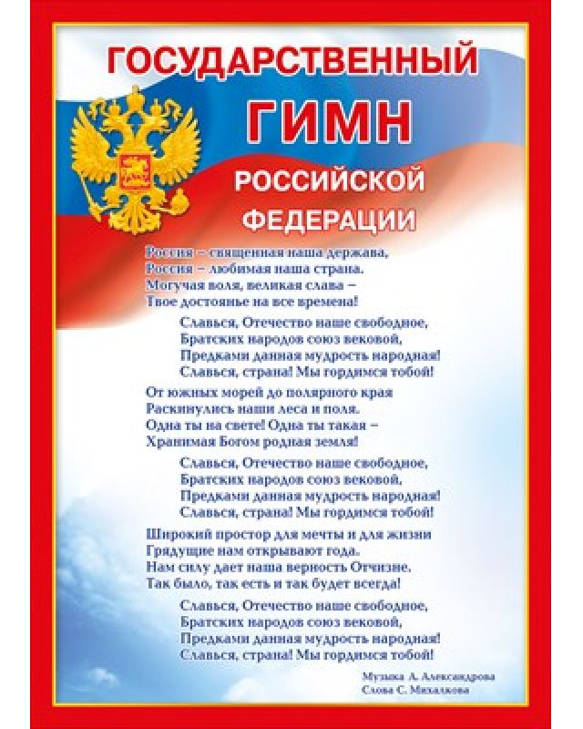
Есть у каждой страны особенная, самая главная песня – гимн. Гимн страны – это тоже государственный символ. Он исполняется в особенных, торжественных случаях. Гимн России очень красивый и величественный. Каждый гражданин России должен знать слова гимна. Гимн посвящен нашей стране, ее бескрайним просторам, прекрасным, отважным людям, великой истории, в гимне поется о прошлом и будущем страны, о горячей любви граждан к своей Родине. Послушайте слова нашего гимна.
Ссылка на гимн РФ https://www.youtube.com/watch?v=tNIMbHNtm7w

Россия – священная наша держава,
Россия – любимая наша страна.
Могучая воля, великая слава –
Твое достоянье на все времена.
От южных морей до полярного края
Раскинулись наши леса и поля,
Одна ты на свете! Одна ты такая –
Хранимая Богом родная земля!
(Написал слова к гимну России поэт и писатель Сергей Михалков)

- У нас у всех есть день рождения?
Вот и у России есть свой день рождения – это 12 июня. Вся страна отмечает эту дату. День России – это праздник всех, кто хочет жить в сильном и процветающем государстве. Он напоминает нам о том, что мы все – граждане одной страны.
Мы гордимся своей страной: ее великой историей, ее выдающимся вкладом в мировую культуру, достижениями в образовании, науке, спорте. Все мы хотим видеть Россию преуспевающей и независимой.

